**Projeto: Calculadora**

Arquitetura de computadores

Trabalho realizado por:

José Ribeiro 20200104

Leonardo Rodrigues 20200859

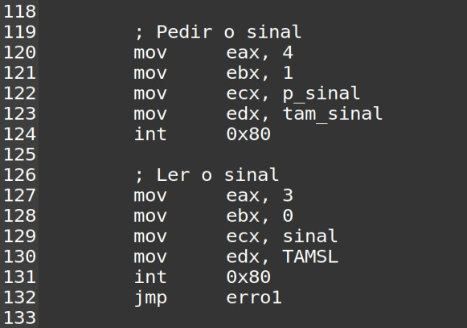Verificar Sinal:

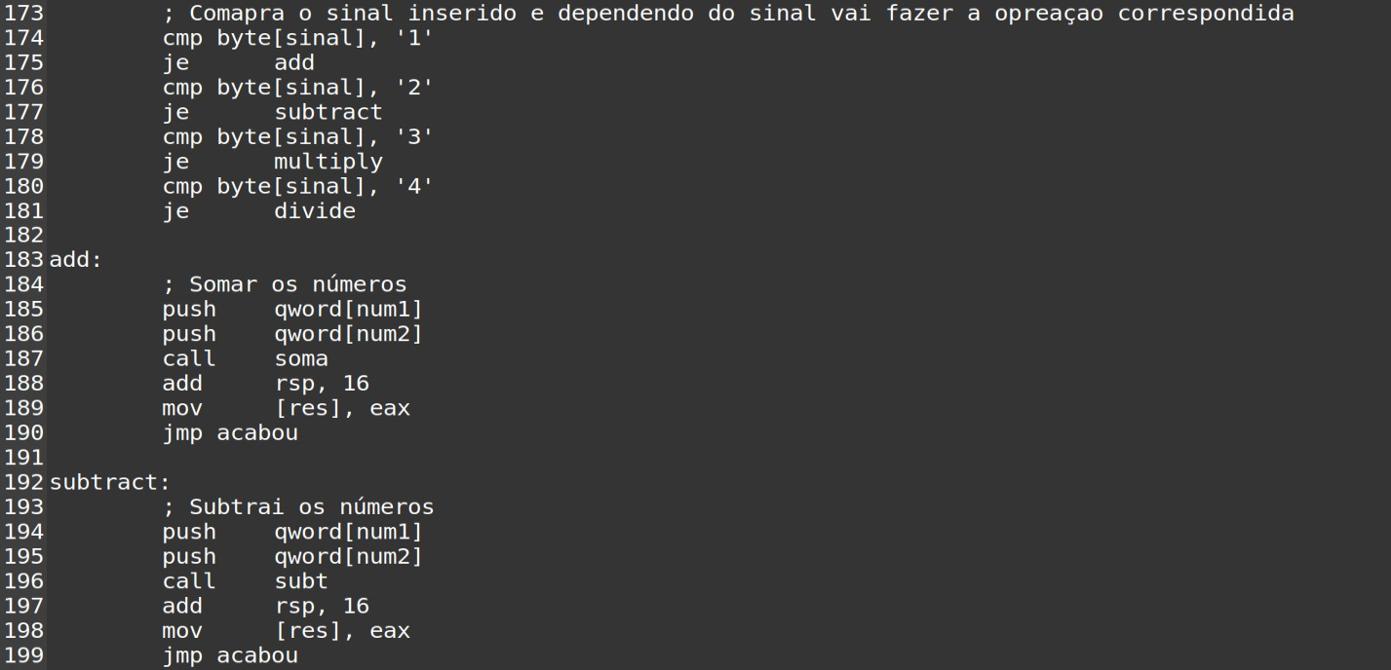

A primeira imagem é o código que demonstra a mensagem que pede o sinal ao utilizador e que é depois lido pelo “Ler o sinal” para a variável sinal onde fica guardado para mais tarde comparar.

Escolhemos utilizar do 1 ao 4 para realizar as operações pois na tabela ASCII do 1 até ao 4 é seguido. Contudo entre a ‘*’ e ‘/’ existiam outros elementos para alem do ‘+’ e do ‘- ‘.

Para saber qual a operação a ser realizada comparamos, por exemplo, o byte sinal com o ‘1’ = 49 na tabela ASCII.

Caso seja igual realizamos a operação correspondente ao número.

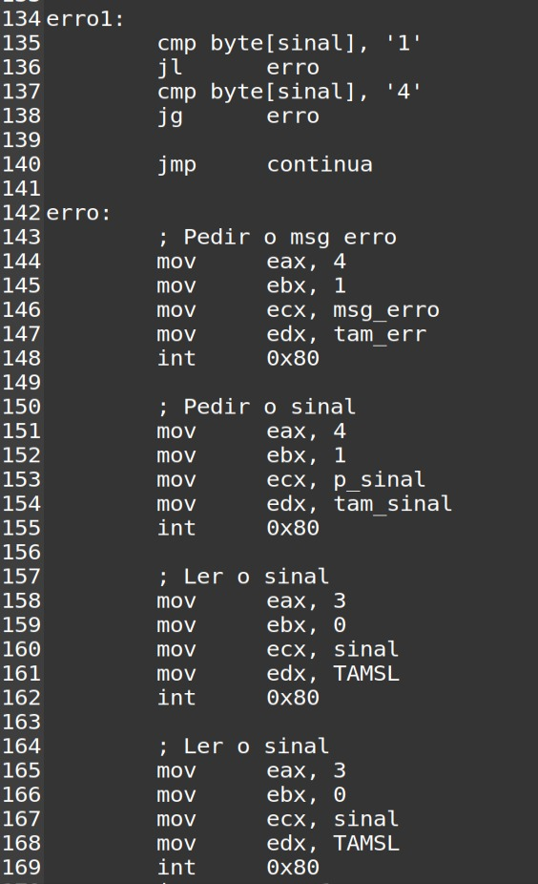Validação do sinal:

O “erro1” verifica se o input é menor que ‘1’ ou maior que ‘4’.

Caso nenhuma dessas situações ocorra o programa vai verificar qual foi o sinal inserido.

Se estiver fora do alcance da operação o programa mostra uma mensagem de erro e pede para o utilizador inserir novamente o sinal.

É criado um Loop que só tem fim quando o utilizador introduzir um input valido ou seja entre 1 e 4.

Continuação do cálculo:

Agora é o local do código onde é perguntado ao utilizador se quer continuar o cálculo.

Se o input for diferente de 1 o programa mostra a mensagem de fim e encerra-se a ele próprio.

Se o input for 1 o programa pede ao utilizador para introduzir um novo número que e armazenado no numero2, em seguida e pedido ao utilizador para introduzir o sinal da operação e os cálculos são efetuados tendo em conta o resultado anterior.

Isto pode vir a ser repetido vezes sem conta pois não tem limite o número de cálculos efetuados com base no resultado anterior.

